超核电子科技

**产品说明书**

**版本：V1.0**

**发行时间：2014-12-4**

# 产品名称

超核ov7725硬件二值化CMOS摄像头模块。

# 功能

图像采集、硬件二值化等。

# 应用场合

大学生电子竞赛、飞思卡尔杯智能车竞赛、学科竞赛等。

# 产品优势

使用RTL级电路进行图像数据采集和二值化处理，大大简化主控制器工作量，令图像采集速度倍增。同时由于减少了数据量，也同样减轻了控制器的算法复杂度，对算法效率有一定辅助提升的作用。该摄像头已经成功的应用到了2013年的智能车比赛中，并取得了国赛一等奖的成绩，相信它会为您的夺奖之路起到抛砖引玉的作用。

# 产品样式

# 安装尺寸

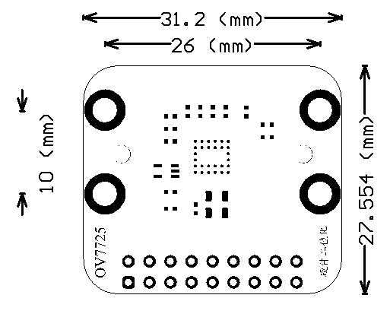

安装孔大小为3mm，信号线采用2.54mm间距标准双排排线。

# 引脚定义

|  |  |  |  |  |  |  |  |  |
| --- | --- | --- | --- | --- | --- | --- | --- | --- |
| **1** | **3** | **5** | **7** | **9** | **11** | **13** | **15** | **17** |
| NC | SCL | NC | NC | PCLK | D1 | D3 | D5 | D7 |
| **2** | **4** | **6** | **8** | **10** | **12** | **14** | **16** | **18** |
| GND | SDA | HREF | VSYNC | D3V3 | D2 | D4 | D6 | D8 |

注：如不清楚正反，请参照表中内容和实物丝印图进行比较后接线。

# 使用方法

## 1 在渡鸦开发板上使用OV7725摄像头

在渡鸦（Raven K60/K64）上使用OV7725，首先将摄像头前端的镜头保护盖拿下，然后按照下图将OV7725摄像头与开发板进行连接。

注意：在进行摄像头实验时请拿掉开发板右侧的3个跳线帽，并且此时无法进行以太网工作，这里请注意

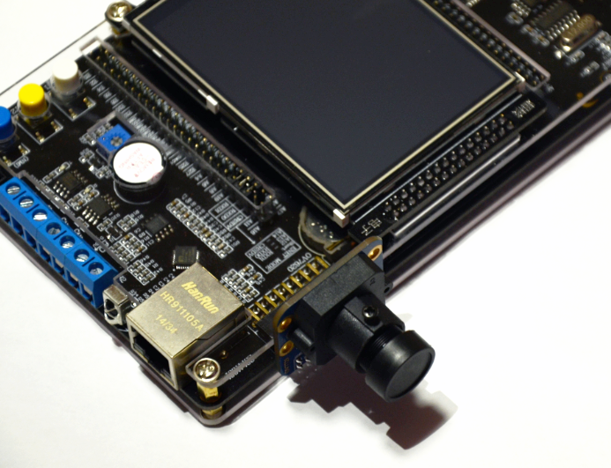

然后运行开发板中的《100-OV7725》实验即可在屏幕上查看采集到的图像。

## 1 在智能车比赛中使用OV7725摄像头

首先要根据OV7725模块的接线定义来进行连线，如果需要更改数据端口（D1~D8）的引脚，请参照渡鸦开发板例程中的说明进行更改，然后拷贝渡鸦开发板中的OV7725模块驱动程序即可完成模块的物理连接，其余的过程就是对程序的简单移植了。